Хлеб при здоровом питании: польза и выбор
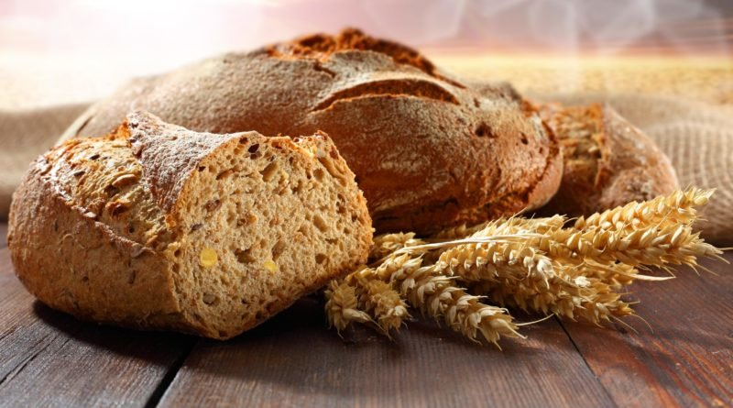
Хлеб считается очень полезным продуктом, но как и у любого продукта питания у него есть свои особенности о которых нужно знать, о них мы и поговорим.
Часто в борьбе с лишним весом люди считают, что начать ее необходимо в первую очередь с отказа от употребления хлеба. Так ли стоит сделать на самом деле? Для ответа на поставленный вопрос стоит кое-что узнать о хлебе.

Зачем человеку нужен хлеб?
Белый хлеб готовится из пшеничной муки. Он выпускается в виде батонов, багетов, булок, рогаликов. Действительно, компоненты, содержащиеся в подобных изделиях, весьма быстро усваиваются организмом и провоцируют чувство голода. Такой хлеб вреден для человека.
Раньше полезным считался хлеб, производимый из пшеницы твердых сортов. Для него был составлен индивидуальный рецепт. Подобный хлеб не только отличался отличным вкусом, но и обладал рядом полезных веществ и витаминов. Поскольку хлеб — продукт переработки муки, считается, что он в любом случае приводит к полноте. Факты часто говорят об обратном положении дел.
Хлеб относится к универсальным продуктам питания. В совокупности с водой он сможет обеспечить существование человека в течение достаточно длительного времени. С хлебом по широте использования не может соперничать ни один продукт за время истории всех минувших лет. Можно не есть колбасу, мясо, но без хлеба обойтись вряд ли получится.

Полезные свойства хлеба.
Те ситуации, когда люди ели хлеб, свидетельствуют о том, что их здоровье находилось на более высоком уровне, нежели у тех, в питании которых хлеб фактически исключался. На самом деле в хлебе содержится большое количество разных витаминов, относящихся к группам: A, B, E, ценных компонентов: натрия, меди, хлора, цинка, магния, кремния, калия, йода.
Исключение хлеба из повседневного рациона плохо отражается на иммунитете человека, его эмоциональном состоянии и нервной системе. Возможны проявления слабости, угнетенного состояния или напротив — появление вспыльчивости. Дело в том, что витамин «В», присутствующий в хлебе, предохраняет человеческий организм от разного рода влияний и стрессовых ситуаций.
Этому витамину отводится основная роль по регулированию процессов нервной системы. Попросту, включая хлеб в свой ежедневный рацион, нужно соблюдать определенные ограничения и правильно выбирать данный продукт. Даже разнообразные диеты допускают до 200 г серого или ржаного хлеба ежедневно.

Как сделать правильный выбор?
Сейчас предлагается достаточно большой ассортимент хлебных изделий, что затрудняет принятие верного решения. Все эксперты придерживаются единого мнения, что мука высшей категории, на основе которой пекутся белые виды хлеба, обладает высоким содержанием крахмала и калорий. Если регулярно есть подобные изделия, уровень сахара в организме снижается, а чувство голода растет. Поэтому, съедая кусочки белого хлеба, можно легко переесть. Отсюда и лишние килограммы.
Следует просто заменить такие пахучие, вкусные хлебобулочные изделия на хлеб, содержащий в своем составе гречиху, овес, семена льна или подсолнуха. В него может добавляться морковь, паприка, лук. Такие компоненты, помимо крахмала и калорийности, обогащают хлеб ценной клетчаткой. Сорта серого и черного хлеба, производимого из ржаной муки, в отличие от пшеничных изделий более медленно воспринимаются организмом.
Именно ржаные виды хлеба представляют ценность для человека. Они включают витамины, полезные микроэлементы, минеральные соли, клетчатку, нужные аминокислоты. Белок, содержащийся в ржаных изделиях, богат незаменимым компонентом – лизином. При употреблении ржаного хлеба не уменьшается сахар в крови, не появляется ощущение голода. Соответственно, не появится и переедание. Происходит регулярная балансировка между весом и съеденным количеством пищи, не приводящая к появлению избыточных килограммов.
Изделия на основе ржаной муки способствуют выводу из организма нежелательных и вредных веществ. Положительно влияют на обменные процессы организма. Подобные хлеба когда-то изготавливали в монастырях по определенному рецепту. Кроме полезных характеристик хлеб еще имел особый вкус. В нынешнее время наблюдается просто изобилие хлебных продуктов из ржаной муки. В их состав может входить изюм, тмин, отруби, орехи. Отруби включают клетчатку, витамины, минеральные компоненты.
При самостоятельном приготовлении хлеба иногда пользуются мукой из кукурузы или гороха. Испеченное изделие буден менее калорийным и обогащено большим содержанием полезных компонентов.
Диетологи рекомендуют присмотреться к хлебу, изготовленному из цельного зерна. Они считают такой хлеб очень полезным. В его составе легко усваиваемые и нужные организму белки, углеводы, жиры, способствующие улучшенной деятельности кишечника и выводу вредных токсинов. Для желудочно-кишечного тракта зерна крупного размера работают как пилинг. Употребление данного хлеба снижает возможность возникновения рака прямой кишки.
В общем, хлеб есть можно и даже нужно, но следует отдать предпочтение полезному хлебу: ржаному, бездрожжевому, с отрубями и другим сортам «правильного» хлеба. Тогда не придется заботиться о снижении веса. При покупке необходимо смотреть на состав изделия. При наличии разрыхлителей пышная булочка может быстро принять форму лепешки. А полезные вещества в ней будут отсутствовать. От того, какой хлеб бывает ежедневно в рационе, во многом зависит здоровье человека.

ИСТОЧНИК: https://zen.yandex.ru/media/healthsoul/hleb-pri-zdorovom-pitanii-polza-i-vybor-5a7042695816699798da7ec4

